Дисциплина «Проектирование архитектуры ПО»
Кафедра корпоративных информационных систем
ОТЧЁТ
по практической работе №3
Тема: Проектирование полиглотной модели хранения данных
Выполнил: студент группы БСБО-01-23
Судовский Андрей Леонидович
Москва, 2026

1. Цель работы
На основе сведений о группах, специальностях, курсах, лекциях, составе занятий, связях между ними и данных о посещаемости спроектировать каноническую реляционную структуру хранения, а затем распределить информацию по пяти видам представления (ключ-значение, документ-композиция, типизированные связи, полнотекст с метаданными, транзакционные данные с партиционированием) так, чтобы обеспечить оптимальную выборку для аналитических запросов. Каждый выбор обоснован характеристиками типа хранилища.

2. Каноническая реляционная модель (PostgreSQL)
Реляционная схема в PostgreSQL принята за единый источник истины; из неё данные проецируются в остальные четыре хранилища. Состав сущностей и связей показан на ER-диаграмме.
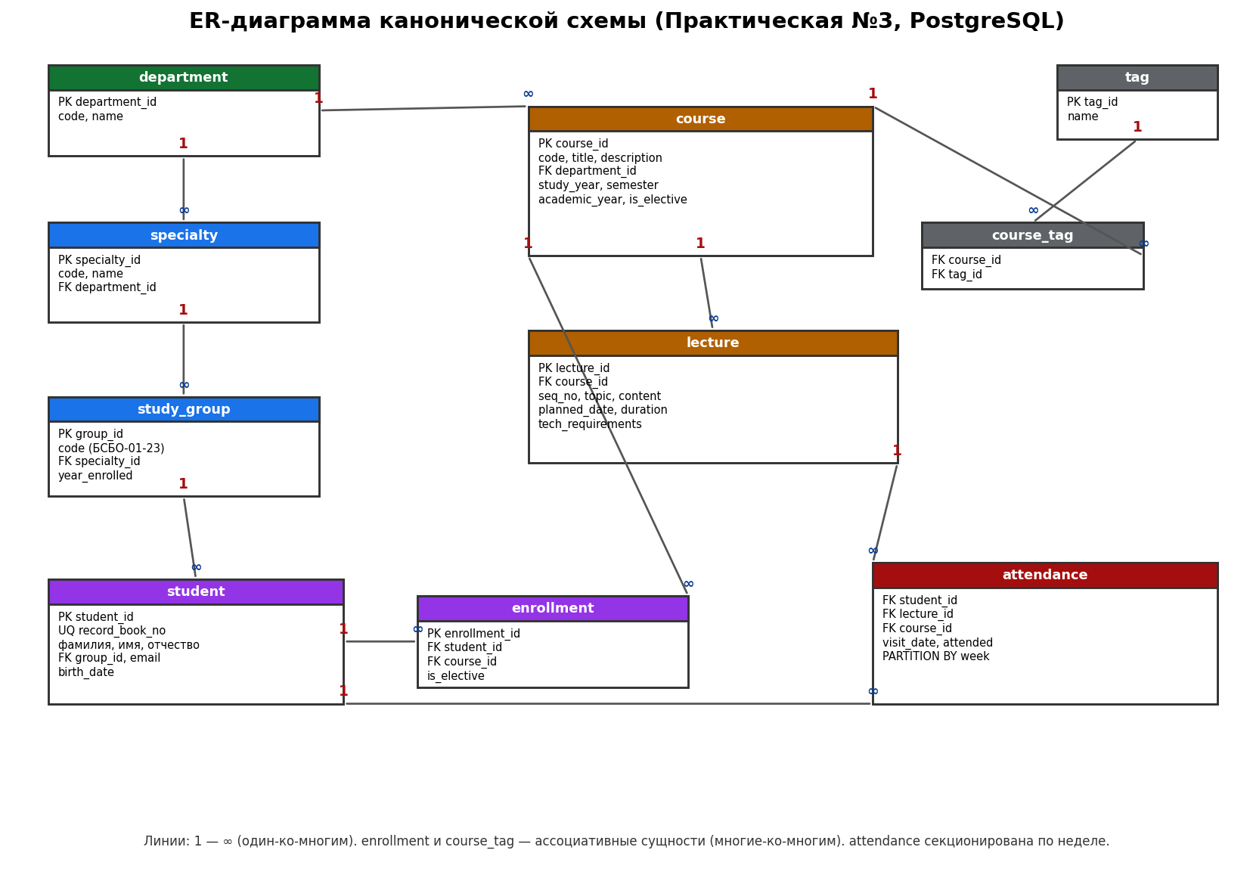
Рис. 1 — ER-диаграмма канонической схемы данных
Ключевые сущности и их назначение:
Сущность | Назначение | Ключевые поля
department / specialty / study_group | кафедра → специальность → учебная группа | коды, FK вверх по иерархии
student | студент группы | record_book_no (зачётка, UQ)
course | дисциплина с описанием | study_year, semester, academic_year, is_elective
lecture | лекция курса | content (полнотекст), planned_date, tech_requirements
enrollment | запись на курс (вкл. по выбору) | student_id, course_id, is_elective
attendance | посещение лекции | visit_date, attended — секционировано по неделе
tag / course_tag | теги (в т.ч. спец. дисциплина кафедры) | связь многие-ко-многим

3. Партиционирование посещаемости
Таблица attendance секционирована по неделе проведения занятия (одна партиция на ISO-неделю). Это даёт partition pruning: при фильтре по периоду планировщик читает только релевантные недельные партиции, что критично для расчёта процента посещения за период в лабораторной работе №1.
CREATE TABLE attendance (
student_id INT, lecture_id INT, course_id INT,
visit_date DATE NOT NULL, iso_year SMALLINT, iso_week SMALLINT,
attended BOOLEAN NOT NULL,
PRIMARY KEY (student_id, lecture_id, visit_date)
) PARTITION BY RANGE (visit_date);
-- партиции создаются функцией create_week_partitions(start, end)
-- по одной на ISO-неделю: attendance_2025w38 FROM '2025-09-15' TO '2025-09-22' ...
Проверка секционирования (EXPLAIN при фильтре по одной неделе) подтвердила, что сканируется только соответствующая партиция (partition pruning работает).

4. Распределение по пяти представлениям и обоснование
Хранилище | Что хранит | Обоснование (характеристика движка)
Redis (ключ-значение) | карточка студента, ключ = зачётка; индекс группы | точечный доступ O(1) из памяти для обогащения «полной информацией о студенте»
MongoDB (документ) | документ группы с вложенным составом и курсами | агрегат читается целиком без джойнов; материализованное представление
Neo4j (граф) | узлы и рёбра группа–студент–курс–лекция (вкл. по выбору) | index-free adjacency: дешёвые обходы связей многие-ко-многим
ElasticSearch (полнотекст) | лекции: content/topic + метаданные | инвертированный индекс, русская морфология, match_phrase + фильтры
PostgreSQL (реляц.+партиции) | посещаемость + источник истины | ACID-агрегаты, секционирование по дате (pruning)

5. Как модель обслуживает аналитические запросы
Запрос | Полнотекст | Агрегация/факты | Граф | Обогащение
Лаб.1 — мин. % посещения по термину | ES: лекции с термином | PostgreSQL: % по партициям недель | — | Redis/Mongo
Лаб.2 — вместимость аудитории | ES: курс/лекции + тех.средства | PostgreSQL: число записей (резерв) | Neo4j: ENROLLED | Mongo
Объединение результатов разных движков выполняется на уровне сервиса (федеративный запрос), поскольку между ElasticSearch и PostgreSQL нет нативного JOIN — это и есть архитектурный смысл полиглотного хранения.

6. Выводы
Спроектирована каноническая реляционная схема и согласованное распределение данных по пяти хранилищам. Для каждого вида представления приведено обоснование через характеристики движка. Схема поддерживает оба аналитических запроса лабораторных работ; секционирование посещаемости по неделям проверено практически.

